Ch 28 LE CADRE JURIDIQUE Seconde version
DE LA REMUNERATION

DOSSIER 1

LA FIXATION DU SALAIRE

Doc 1

Comment le salaire de base est-il fixé ?
Le salaire de base est fixé librement entre l'employeur et le salarié, soit par le contrat de travail, soit par décision de l'employeur (usages, directives, barème d'entreprise, notes d'information...) sous réserve du respect de certaines règles légales et conventionnelles. […]
Dans tous les cas, doivent être respectés :
les règles relatives au SMIC ;
les salaires minimaux et les éléments de rémunération prévus par les conventions ou accords collectifs applicables, ou l'usage éventuellement en vigueur dans l'entreprise ;
le principe d'égalité de rémunération entre femmes et hommes ;
la non-discrimination (notamment syndicale).
www.travail.gouv.fr

Doc 2 Doc 3
Convention collective nationale du personnel des prestataires de services dans le domaine du secteur tertiaire.
Accord du 20/06/2005 relatif aux salaires
Art. 1
Les grilles de rémunérations mensuelles et annuelles garanties sont fixées sur la base d’une durée mensuelle de travail de 151,67 heures. La valeur du point est fixée à 3,03.

Statuts employés
- niveau I, coefficient 120 : indice 401
- ……..
- niveau III, coefficient 180 : indice 463
www.legifrance.gouv.fr

www.csmf.org

L’évolution du Smic
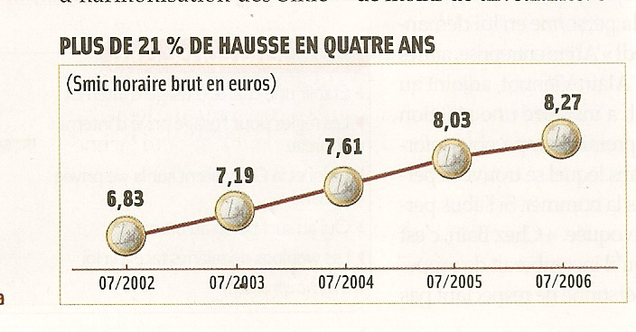
L’entreprise n° 247 – Juillet-Août 2006

L’Entreprise n° 247 – Juillet-Août 2006

1 Expliquez pourquoi il est nécessaire de fixer un cadre juridique à la fixation des salaires (docs 1 et 2).
2 Calculez la rémunération d’un employé au niveau 1, d’un employé au niveau II (doc 2) et l’augmentation annuelle du Smic en pourcentage (doc 3).
3 Sur le schéma ci-dessous, indiquez la signification de l’acronyme Smic et positionnez aux bons emplacements les termes suivants : facultatives, 2 %, automatiques, « coup de pouce » au pouvoir d’achat.

La révision du SMIC

SMIC : Salaire minimum interprofessionnel de croissance

Revalorisations automatiques
Revalorisations facultatives

Le 1er juillet Dans l’année « Coup de pouce »
Augmentation au moins égale Augmentation de 2 % au pouvoir d’achat
à la moitié de l’augmentation quand l’indice des prix Hausse du Smic au-delà des
du pouvoir d’achat des augmente d’au moins 2 % revalorisations obligatoires
DOSSIER 2

LE PAIEMENT DE LA REMUNERATION

Doc 1

Les modalités de paiement du salaire
Périodicité | Une fois par mois à date fixe avec possibilité d'un acompte à quinzaine. Les VRP doivent percevoir leurs commissions au moins tous les trois mois.
Lieu | Interdiction du paiement du salaire dans les débits de boissons ou les magasins de vente sauf pour les salariés qui y sont employés, et à l'exclusion des jours de repos.
Mode | Obligatoirement payé par chèque ou virement bancaire ou postal lorsque le montant excède 1 500 € net par mois. Le salaire peut être également réglé par chèque emploi-service universel, chèque emploi-associatif, chèque emploi-TPE.
Recours | En cas de non-paiement, recours devant le conseil de prud’hommes dans un délai de 5 ans.

Doc 2

Le bulletin de paie

Un bulletin de paie doit être remis au salarié. Certaines mentions figurent obligatoirement sur le bulletin de salaire (coordonnées des parties, emploi occupé, convention collective applicable, éléments de la rémunération brute, cotisations salariales et patronales…). D’autres mentions sont interdites (par exemple retenue pour fait de grève).
L’employeur peut délivrer un bulletin de paie simplifié et
regrouper les informations relatives aux prélèvements sociaux
Illustration à prévoir

Un bulletin de paie
examiné à la loupe
et fiscaux en 6 grandes catégories : Sécurité sociale, assurance
chômage, retraite complémentaire obligatoire, prévoyance,
CSG et CRDS, autres charges patronales.
Il peut également supprimer les lignes relatives aux cotisations
patronales de Sécurité sociale, à condition de remettre tous les
ans aux salariés un document distinct qui les récapitule.
La remise du bulletin de paie ne fait pas présumer le règlement
du salaire. En cas de conflit, la charge de la preuve du paiement
du salaire incombe à l’employeur, au moyen notamment de pièces
comptables.

1 Indiquez pourquoi un mode de paiement est imposé pour les rémunérations au-delà d’un certain montant et précisez qui doit apporter la preuve du paiement du salaire en cas de contestation (docs 1 et 2).
2 Indiquez la particularité du bulletin de paie simplifié (doc 2).
3 Complétez le tableau ci-dessous.

Du salaire de base au salaire net à payer

Salaire de base | Indice x valeur du point
Salaire brut | Salaire de base + Heures supplémentaires + Primes + Avantages en nature
Salaire net à payer | Salaire brut – Retenues – Acompte – Avantages en nature - Saisies sur rémunération + Indemnités
Salaire net imposable | Salaire brut – retenues sociales + CSG et CRDS non déductibles

DOSSIER 3

LA PROTECTION DU SALAIRE

Doc 1

La protection vis-à-vis de l’employeur et de ses créanciers

Dessin : l’employeur annonce une retenue sur salaire au salarié
⇨ Interdiction des amendes pécuniaires et des retenues pour
fournitures délivrées par l’employeur (sauf outils de travail)

⇨ Assurance garantie des salaires (AGS) financée par l’employeur :
Dessin : entreprise
en faillite
priorité de paiement des salaires par rapport aux autres créances
en cas d’insolvabilité de l’entreprise :
- Privilège général des six derniers mois de salaire au 5e rang sur
les meubles (après le Trésor, les frais de justice, funéraires et
de dernière maladie), au 3e rang sur les immeubles.
- Superprivilège au 1er rang en cas de redressement ou de liquidation
judiciaire pour les salaires des soixante dernières jours

Doc 2

La protection contre les créanciers du salarié

Si le salarié a des dettes, son créancier peut demander au tribunal une saisie arrêt sur son salaire. Par cette procédure, le juge ordonne à l'employeur de prélever une partie du salaire dû et de la verser directement au créancier du salarié. Le montant de cette saisie arrêt est toutefois limitée par un barème évolutif en fonction du salaire et des charges familiales du débiteur. Dans tous les cas il reste une partie insaisissable.

Tranche annuelle de rémunération | Quantité  saisissable | Tranche annuelle de rémunération | Quantité  saisissable
Jusqu’à 3 240 € | 1/20e | De 12 670 à 15 810 € | 1/3
De 3 240 à 6 370 € | 1/10e | De 15 810 à 19 000 € | 2/3
De 6 370 à 9 540 € | 1/5e | Au-delà de 19 000 € | Totalité
De 9 540 à 12 670 € | 1/4
Majoration annuelle par tranche de 1 220 € par personne à charge

1 Citez les garanties accordées au salariés vis-à-vis de l’employeur et de ses créanciers (doc 1).
2 Une saisie-arrêt sur rémunération est opérée sur le salaire de M. Duval (1 800 € mensuels) redevable d’une créance de 3 000 €. Calculez le montant mensuel saisissable sur le salaire et la durée de la saisie (doc 2)
3 Complétez le tableau ci-après.

La garantie des salaires

Situations | Nature de la protection
IMPRIM’06 se trouve dans l’impossibilité de régler les salaires  depuis deux mois. | Privilège général
Une amende de 50 € a été infligée à Julie pour insuffisance professionnelle. | Amende pécuniaire interdite
Une retenue mensuelle de 150 € est effectuée sur le salaire de Victor qui ne paie plus ses impôts depuis deux ans et versée par l’employeur aux fisc. | Saisie-arrêt sur salaire
La SARL Duval, en liquidation judiciaire, n’a pas payé ses salariés depuis 8 mois. | Super privilège

SYNTHESE

La rémunération est la contrepartie du travail fourni par le salarié, lié à un employeur par un contrat de travail.

1 LA FIXATION DU SALAIRE

Le salaire est fixé librement entre l’employeur et le salarié, au moment de la conclusion du contrat de travail, sous réserve du respect des règles légales et conventionnelles.

Conditions à respecter

Salaires minimaux fixés par Règles relatives Principe de l’égalité Non discrimination
la convention collective ou au Smic de rémunération entre entre les salariés
les accords d’entreprise hommes et femmes

2 LE PAIEMENT DE LA REMUNERATION

Le paiement du salaire doit s’effectuer à date fixe, en principe une fois par mois, avec possibilité d’un acompte. Aucune règle n’impose le paiement dans un lieu déterminé, sauf dans les magasins et les débits de boisson pour les salariés qui y sont employés.

Le règlement par chèque ou virement bancaire ou postal est obligatoire lorsque le montant de la rémunération excède 1 500 € net par mois.

L'employeur doit remettre un bulletin de paie qui peut être simplifié, avec regroupement sur une même ligne des cotisations salariales, par assiette et par organisme collecteur. La mention des cotisations patronales peut être supprimée, à condition que l’employeur remette au salarié un document récapitulatif en fin d’année.

En cas de non paiement de tout ou partie du salaire, le salarié dispose d'un recours devant le conseil de prud'hommes, dans un délai de 5 ans à compter de la date de la paie contestée. C’est à l’employeur d’apporter la preuve du paiement du salaire, la fiche de paie ne valant pas présomption de paiement.

3 LA PROTECTION DU SALAIRE

Le salaire bénéficie d’une protection vis-à-vis de l’employeur et de ses créanciers et vis-à-vis des créanciers du salarié.

Protection vis-à-vis des
créanciers de l’employeur
Protection vis-à-vis des
créanciers du salarié
Protection vis-à-vis
de l’employeur

⇩  
Retenues pour fournitures Fonds de garantie des salaires : Saisie-arrêt sur salaire à la
délivrées par l’employeur et - paiement des salaires en demande des créanciers du
amendes pécuniaires interdites en priorité sur les autres salarié dans le cadre de
créances de l’entreprise l’exécution forcée
MISSION PROFESSIONNELLE

Vous travaillez au service comptabilité de l’entreprise DUVERGER. Le Directeur envisage d’adopter le bulletin de paie simplifié, entré en vigueur le 1er janvier 2005. Avant de procéder au paramétrage du logiciel de paie, il vous demande de lui soumettre un projet de bulletin de salaire allégé.

Votre travail

Sur la maquette du bulletin de paie utilisé actuellement, vous devez indiquer dans la marge de gauche, à l’aide d’accolades, les regroupements possibles. Vous noterez également sur le modèle les autres modifications possibles en vue d’un allégement.
Il faudrait trouver un bulletin de salaire plus net
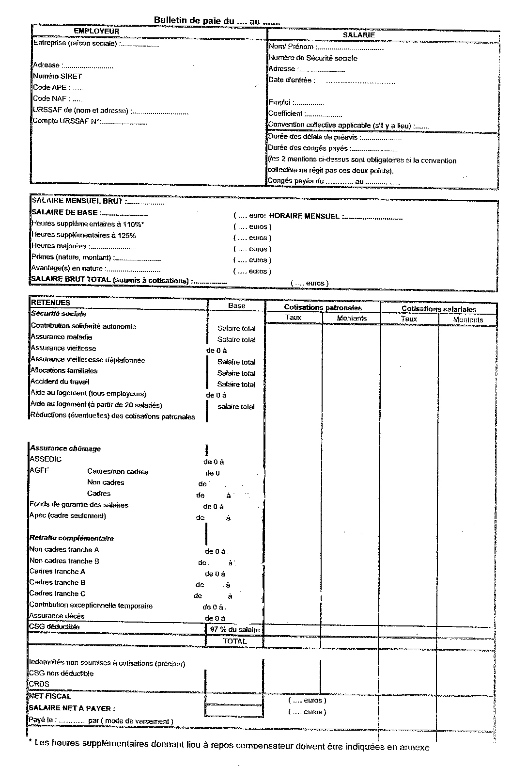
ENTRAINEMENT

l La justice réaffirme l’égalité de traitement

1 Expliquez le principe d’égalité de traitement.
2 Résumez brièvement les faits.
3 Précisez la position de la Cour de Cassation en matière d’égalité de rémunération.

La Cour de Cassation a réaffirmé qu’une différence de traitement peut se justifier à partir de critères objectifs pour des salariés placés dans une situation identique. Par exemple, la qualité du travail fourni, l’expérience acquise dans l’entreprise, une technicité particulière du poste.
Dans un arrêt du 3 mai 2006, la Cour de Cassation a considéré qu’un accord collectif peut sans méconnaître le principe « à travail égal, salaire égal » prendre en compte pour le calcul des rémunérations le parcours professionnel spécifique de certains salariés bénéficiant d’une promotion.
Deux agents de la Caisse d’Assurance Maladie d’Île de France s’estimaient victimes d’une inégalité salariale par rapport à d’autres salariés qui avaient été promus dans le même emploi qu’eux après le 1er janvier 1993. Ces derniers avaient conservé, conformément aux accords collectifs de 1957 et de 1992, leurs anciens échelons d’avancement plus élevés que les leurs.
Pour la Cour de Cassation, cette différence de rémunération se justifiait au regard des parcours professionnels spécifiques des collègues, alors que les deux agents à l’origine du recours ne se trouvaient pas dans une situation identique.

2 Le cyber bulletin de paie

1 Rappelez les règles relatives au paiement du salaire.
2 Précisez l’intérêt de la dématérialisation du bulletin de paie pour les entreprises et les conditions préalables à l’utilisation du cyber bulletin de salaire.
3 Indiquez la valeur juridique du bulletin de paie électronique

L’employeur pourra désormais vous adresser votre fiche
de paie non plus par courrier, mais par voie électronique.
Prévoir une illustration sur le thème du bulletin de paie rangé dans un coffre-fort virtuel.
La dématérialisation des fiches de paie concerne deux cent
millions de documents et représente une économie poten-
tielle de 190 millions de francs pour les entreprises.
Les bulletins de salaires électroniques ne seront édités
qu’avec l’accord de la personne concernée.
Ces bulletins pourront être stockés d’ici à 2007, dans un
« coffre-fort virtuel », mis à la disposition de chaque
Français.
Le bulletin de salaire envoyé par Internet présente la même
valeur juridique que la fiche de paie traditionnelle. La
législation du travail oblige l’employeur à remettre au
salarié une pièce justificative du bulletin de salaire, mais
ne prévoit aucun formalisme particulier quant au support
utilisé.

